[Название документа]
[Подзаголовок документа]
Денис Федоров
[Год]
СОДЕРЖАНИЕ
ВВЕДЕНИЕ 1
ГЛАВА 1. АНАЛИЗ ПРЕДМЕТНОЙ ОБЛАСТИ И СУЩЕСТВУЮЩИХ РЕШЕНИЙ 4
1.1 Характеристика предметной области и постановка задачи 4
1.2 Анализ существующих программных решений 6
1.3 Обоснование необходимости разработки собственной системы 9
ГЛАВА 2. ПРОЕКТИРОВАНИЕ СТРУКТУРЫ ЛИЧНОГО КУЛИНАРНОГО ПОМОЩНИКА 11
2.1 Функциональные и нефункциональные требования 11
2.2 Обоснование выбора архитектуры и технологического стека для создания веб приложения 13
2.3 Проектирование структуры программной системы 15
ГЛАВА 3. РЕАЛИЗАЦИЯ И ТЕСТИРОВАНИЕ ПРОГРАММНОЙ СИСТЕМЫ 23
3.1 Реализация компонентов программной системы Личного кулинарного помощника 23
3.2 Разработка пользовательского интерфейса 27
3.3 Формирование тестового набора и результаты тестирования 31
ГЛАВА 4. ЭКОНОМИЧЕСКОЕ ОБОСНОВАНИЕ РАЗРАБОТКИ ПРОГРАММНОЙ СИСТЕМЫ 37
4.1 Календарный план разработки программной системы 37
4.2 Расчёт затрат на разработку программной системы 39
4.3 Оценка эффективности разработки программного продукта 40
ЗАКЛЮЧЕНИЕ 42
СПИСОК ЛИТЕРАТУРЫ 44

ВВЕДЕНИЕ
В настоящее время люди могут столкнуться с тем, что появляется желание приготовить какие-то новые для себя блюда, но не всегда получается сразу определиться со своим выбором. Также из-за недостатка времени в связи с рабочими часами у человека в будние дни просто нету времени для приготовления блюд. По этой причине возникает необходимость приготовить как можно больше еды на выходных, но для этого нужно все распланировать заранее, а именно: бюджет, блюда, сходить в магазин за продуктами. Одновременно с этим спланировать как можно больше сбалансированный рацион питания. Несмотря на наличие большого количества кулинарных сайтов и приложений, большинство из них не предоставляет комплексных инструментов для решения всех перечисленных задач. Пользователю приходится самостоятельно анализировать рецепты, рассчитывать количество продуктов и формировать список покупок, что снижает удобство использования таких сервисов. Проблема исследования заключается в том, что практически нету сервисов, позволяющих не только подбирать блюда и рецепты к ним, но и помогать пользователь в планировании своего рациона питания, в соответствии с критериями пользователя для набора мышечной массы либо сброса веса.
Актуальность данной темы обусловлена необходимостью упрощения процесса выбора и приготовления пищи в условиях современного ритма жизни. Многие пользователи сталкиваются с трудностями при подборе блюд, планировании рациона питания и учёте индивидуальных предпочтений, таких как диета, калорийность или доступные ингредиенты. Разработка веб-приложения «Умный кулинарный помощник» позволяет автоматизировать эти процессы, предоставляя пользователю рекомендации по приготовлению блюд на основе заданных параметров, а также инструменты для составления сбалансированного рациона питания. Это способствует экономии времени, повышению удобства и улучшению качества питания пользователей
Целью данной работы является разработка веб-приложения «Умный кулинарный помощник», обеспечивающий подбор блюд по ингредиентам, а также составления собственного рациона питания и помощи в приготовлении блюд по определенным требованиям пользователя.
Для достижения заданной цели необходимо решить следующие задачи исследования:
Выявить особенности и этапы для правильного планирования питания и рецептов блюд (по функциям: набрать мышечную массу, сбросить вес), а также помощи в их приготовлении.
Проанализировать современные кулинарные сервисы в помощи приготовлении блюд, а также составления рациона питания
Разработать понятное и современное веб приложение, путем реализации функционала по подбору блюд для пользователя и составление плана питания для пользователя в соответствии с его требованиями.
Тестировать разработанное веб-приложение с целью выявления ошибок, оценки корректности работы функционала подбора блюд, составления рациона питания и удобства пользовательского интерфейса.
Оценить экономическую эффективность разработанного веб-приложения, включая анализ затрат на разработку и потенциальную пользу от его использования для пользователей.
Объектом исследования является процесс планирования питания и приготовления пищи.
Предметом исследования является изучение методик и инструментов, используемых при создании веб-приложений, ориентированных на индивидуальные предпочтения и предлагающих рекомендации в сфере кулинарии.
В теоретических методах исследования заложен подход, охватывающий тщательный анализ этапов планирования питания и выбора рецептов, глубокое изучение потребностей целевой аудитории.
В рамках проекта было проведено детальное изучение действующих кулинарных онлайн-сервисов, предназначенных для содействия в процессе приготовления пищи и организации рационов. Процесс моделирования структуры системы был выполнен с применением UML-диаграмм, были разработаны архитектура веб-приложения и схема базы данных. Также в ходе исследования был выполнен анализ актуальных законодательных актов и директив, регламентирующих вопросы организации питания и здорового образа жизни. Особое внимание уделялось изучению стандартов, касающихся сбалансированности пищевого рациона, нормативных показателей калорийности потребляемых продуктов, а также их питательной ценности.
В ходе экспериментального исследования проводится тестирование разработанного веб-приложения. Целью тестирования является проверка корректности функционирования следующих модулей: подбора блюд, составления диетического плана и взаимодействия с пользователем.
Кроме того, осуществляется анализ данных, собранных в процессе эксплуатации системы. Этот анализ включает оценку индивидуальных предпочтений пользователей, а также определение степени результативности предоставляемых рекомендаций.
Метод наблюдения применяется для изучения поведенческих аспектов пользователей при работе с системой. Это позволяет определить потенциальные трудности, с которыми сталкиваются пользователи, и на основе полученной информации осуществить дальнейшую оптимизацию пользовательского опыта.
Структура данной работы состоит из 4 глав (анализ предметной области и существующих решений, проектирование структуры
)

ГЛАВА 1. АНАЛИЗ ПРЕДМЕТНОЙ ОБЛАСТИ И СУЩЕСТВУЮЩИХ РЕШЕНИЙ

1.1 Характеристика предметной области и постановка задачи
Данное исследование сосредоточено на области применения цифровых решений для персонального составления рациона питания, поиска нужных блюд по ингредиентам и помощи в их приготовлении. В основе кулинарной науки лежат рецепты и методы приготовления. Готовые кулинарные изделия являются итогом работы на кухне, представляя собой финальные ингредиенты, готовые к употреблению. В рамках научного исследования, блюда анализируются не только по привычным категориям, таким как вид приема пищи, национальная кухня или способ сервировки, но и по функциональным свойствам, ключевым для цифровых систем планирования. Это включает время, затрачиваемое на приготовление, потребность в определенном оборудовании, требуемый уровень кулинарного мастерства и пищевую ценность. Такая многоаспектная классификация дает возможность рекомендательным алгоритмам оптимально согласовывать ограничения и пожелания пользователя с доступными кулинарными решениями.
Технологический процесс приготовления блюд – это не просто последовательность действий, а детально разработанный план, регламентирующий все этапы от поступления сырья до подачи готового блюда гостю. Его цель – обеспечить стабильное качество, безопасность и экономическую эффективность производства кулинарной продукции. По сути, это своеобразная дорожная карта для поваров, позволяющая воспроизводить блюдо с заданными характеристиками, независимо от квалификации исполнителя. Существует множество способов приготовления блюд, каждый из которых может изменить вкус и текстуру продуктов. Некоторые из самых распространенных способов приготовления включают жарку, варку, запекание, тушение, гриль и фритюр.
Жарка — это процесс приготовления пищи на сковороде или гриле при высокой температуре, позволяющий получить золотистую корочку на поверхности продукта. Варка — это способ приготовления блюд в кипящей воде или жидкости, который используется для приготовления супов, соусов, пасты и других продуктов. Запекание представляет собой метод приготовления блюд в духовке или на гриле, при котором продукт обрабатывается сухим жаром, что позволяет сохранить его внутреннюю сочность и получить румяную корочку. Тушение — это процесс приготовления пищи на низкой температуре в жидкости, в результате которого продукт постепенно пропитывается вкусами и становится мягким и сочным. Гриль — это способ приготовления блюд на решетке при высокой температуре, позволяющий получить характерную корочку и аромат. Фритюр — это процесс приготовления пищи в большом количестве горячего масла, благодаря чему образуется хрустящая корочка на поверхности продукта. Основная составляющая кулинарии представлена набором продуктов и системой их управления. Каждый продукт характеризуется определенным набором свойств: названием, категорией (к примеру, овощи, мясо, молочные изделия), пищевой ценностью (энергетическая ценность, содержание белков, жиров, углеводов, микроэлементов), доступностью в зависимости от сезона, примерной стоимостью и условиями хранения. Процесс управления продуктами включает учет имеющихся в наличии запасов, контроль сроков годности и формирование списков покупок с возможностью их оптимизации по группам товаров и местам приобретения. Основная цель здесь — сокращение пищевых отходов за счет точного планирования закупок и разумного использования оставшихся продуктов в новых блюдах, что не только экономит семейный бюджет, но и способствует осознанному потреблению.
Основа здорового питания — это расчет индивидуальной потребности в калориях, принимая во внимание антропометрические данные человека (возраст, пол, вес, рост), уровень его физической активности и поставленные цели (например, похудение, набор мышечной массы или поддержание текущей формы). Ключевыми параметрами качества рациона являются макронутриенты (соотношение белков, жиров и углеводов) и достаточное поступление микроэлементов (витаминов и минералов). Серьезные ограничения в питании, такие как аллергии, непереносимость определенных продуктов или личные убеждения (вегетарианство, веганство), добавляют дополнительные критерии при подборе блюд и продуктов, требуя высокой адаптивности рекомендательных систем.
В наше время здоровый образ жизни и ответственное потребление приобретают всё большее значение, однако их практическое воплощение затрудняется высокой степенью занятости, дефицитом времени и недостатком систематических знаний о пищевой ценности продуктов. Явная проблема отсутствия времени ощущается наиболее ярко в рабочие дни, когда насыщенное расписание не позволяет должным образом заниматься приготовлением еды, а также в таких компонентах как (финансы, цель и наличие конкретных ингредиентов. Это обстоятельство вынуждает людей прибегать к использованию готовых продуктов или к услугам предприятий общественного питания. Зачастую подобные компромиссы негативно сказываются на качестве питания и превышают запланированные расходы. Готовые блюда и продукты быстрого приготовления зачастую изобилуют нежелательными компонентами, такими как вредные добавки, трансжиры, избыточное количество сахара и соли. Подобный состав ведет к недостаточному поступлению жизненно важных питательных веществ, набору избыточной массы тела и повышению вероятности развития хронических недугов, включая сахарный диабет 2 типа, гипертензию и кардиологические заболевания. Усугубляет ситуацию нерегулярное питание, связанное с низкой осведомленностью граждан в вопросах здорового питания. Значительная часть населения испытывает трудности с корректным чтением информации на упаковках продуктов, оценкой калорийности блюд или формированием сбалансированного рациона, что лишь усугубляет существующую проблему.

1.2 Анализ существующих программных решений
В данной под главе производится оценка действующих онлайн-сервисов, предназначенных для поиска кулинарных рецептов, составления меню и содействия в процессе приготовления. Для целей исследования были отобраны платформы Webspoon и Food.ru, так как представляют собой востребованные и многофункциональные инструменты в данной области.
Webspoon функционирует как кулинарный портал, направленный на подбор рецептов и вовлечение пользователей. Среди его основных отличительных черт следует отметить возможность поиска рецептов по тематическим разделам, применение фильтров в зависимости от типа блюда, а также наличие контента, создаваемого самими пользователями, и наличие тематических сообществ. Кроме того, данный ресурс предоставляет рекомендации по рецептам и осуществляет ранжирование авторов, что способствует развитию активной пользовательской кулинарной среды.
Платформа Food.ru позиционируется как более комплексное решение, представляющее собой медиаресурс, посвященный гастрономии, объединяющий в себе рецепты, обучающие материалы и инструменты для планирования рациона. Среди его значимых возможностей выделяются поиск рецептов по разнообразным критериям (например, по входящим ингредиентам, калорийности, времени, затрачиваемому на приготовление), формирование недельного меню, точный расчет калорийности продуктов и автоматизированное составление списков для покупок. Также в рамках системы реализованы персонализированные рекомендации, в том числе с применением технологий искусственного интеллекта.
Таблица 1
Сравнительной таблица
Критерий | Webspoon | Food.ru
Функциональность | Предлагается базовый механизм поиска кулинарных рецептов, основанный на наименовании блюда, его принадлежности к определенной категории или составе имеющихся ингредиентов. | включает в себя генерацию персональных меню, подбор блюд на основе имеющихся в наличии продуктов, расчет энергетической ценности (калорийности) приготовляемых блюд.

Критерий | Webspoon | Food.ru
Персонализация | Доступен ограниченный функционал, предусматривающий сохранение предпочтений пользователя и его истории просмотров, но без автоматической адаптации предлагаемого контента. | Полноценная персонализация осуществляется посредством анализа предпочтений пользователя и его поведенческих паттернов, что позволяет формировать точные рекомендации блюд.
Работа с рационом | Отсутствует планирование питания и расчёт пищевой ценности. | Полноценные инструменты для составления меню, контроля калорий и баланса питания.
Пользовательский интерфейс | Данная система обладает сдержанным и лаконичным дизайном, который акцентирует внимание на легкости восприятия кулинарных инструкций. | Интерфейс выполнен в современном стиле, хорошая функциональность. Основное место занимают карточки с рецептами, дополненные персонализированными предложениями и интерактивными компонентами, способствующими вовлечению пользователя.
Дополнительные возможности | Оценочные суждения, отзывы пользователей и основные инструменты социального взаимодействия. | Научные публикации, образовательные материалы, интеграция с существующими продуктами и углубленный контент по гастрономии.
Продолжение таблицы 1
После просмотра представленных системы можно выделить их ключевые преимущества: обширные возможности поиска и выбора кулинарных рецептов, логичная структура самого содержания, а также интерактивные функции, предоставляющие пользователям возможность сохранять понравившиеся рецепты, оценивать их и оставлять комментарии. Сервис Food.ru, в свою очередь, обладает дополнительными функциями, такими как персонализированные предложения, автоматический подбор блюд, калькулятор калорий и генератор списка покупок, что значительно повышает его практическую применимость для тех, кто стремится к систематизированному подходу к питанию.
Тем не менее, были зафиксированы и определённые недостатки. Так, платформа Webspoon демонстрирует недостаточный уровень персонализации и не предлагает инструментов для планирования рациона, что ограничивает её полезность при составлении сбалансированного меню. Food.ru, несмотря на более развитый набор функций, в основном сосредоточен на контенте, оставляя процесс составления рациона частично автоматизированным и требующим дополнительных функций для составления рациона питания. Кроме того, избыточное количество элементов интерфейса и функций может вызывать затруднения в использовании системы у определённой категории пользователей.

1.3 Обоснование необходимости разработки собственной системы
Изучение доступных программных разработок выявило, что существующие платформы, включая Food.ru и его аналоги, преимущественно фокусируются на предоставлении кулинарных рецептов и частичной автоматизации процесса подбора блюд. Тем не менее, их возможности не позволяют в полной мере учитывать индивидуальные особенности пользователя при составлении рациона.
Разрабатываемая нами система, напротив, нацелена на формирование персонализированного плана питания, базирующегося на специфических запросах, таких как бюджетные ограничения, конкретные цели (например, снижение веса или поддержание текущей массы), а также возможность указания перечня допустимых и исключаемых продуктов. Такой подход обеспечивает более точную адаптацию рациона к уникальным потребностям каждого пользователя.
Основная задача данного проекта заключается в создании программного обеспечения, способного к автоматическому формированию плана питания, принимающего во внимание установленные ограничения и личные предпочтения пользователя. Ожидаемым преимуществом предлагаемой системы является значительно более высокий уровень индивидуальной настройки, гибкость в управлении параметрами и реальная практическая ценность в повседневном использовании по сравнению с теми сервисами, которые есть сейчас.
Выводы по главе 1
В ходе исследования сферы цифровых кулинарных сервисов были изучены основные составляющие программных продуктов, предназначенных для поиска рецептов, составления планов питания и помощи в процессе приготовления пищи. Выяснено, что актуальные системы используют не только традиционные кулинарные критерии, но и учитывают более сложные факторы, включая нутриентную ценность, временные затраты на приготовление, наличие ингредиентов, сложность рецепта и требуемое кухонное оборудование. Такой подход способствует созданию более адаптированных предложений и увеличивает полезность данных сервисов.
Рассмотрение существующих программных платформ, в том числе Webspoon и Food.ru, показало их сильные стороны: широкий инструментарий для поиска рецептов, логичное построение контента и наличие функций для пользователей, таких как сохранение избранных рецептов, система рейтингов и возможность оставлять комментарии. Продукт Food.ru предлагает более обширные возможности, включая индивидуальные рекомендации, подсчёт калорий и элементы автоматизации при планировании рациона.

ГЛАВА 2. ПРОЕКТИРОВАНИЕ СТРУКТУРЫ ЛИЧНОГО КУЛИНАРНОГО ПОМОЩНИКА

2.1 Функциональные и нефункциональные требования
Функциональные требования – это описание конкретных функций и возможностей, которые должна реализовать разрабатываемая платформа для удовлетворения потребностей пользователей
К функциональным требованиям данного приложения можно отнести следующие компоненты:
- Регистрация и авторизация пользователей в системе. Система должна гарантировать пользователям возможность регистрации профиля, для чего потребуются адрес электронной почты и пароль. После успешной регистрации пользователи должны иметь возможность войти в систему, чтобы получить доступ к функциям, настроенным индивидуально под их учётную запись.
- Подбор рецептов на основе введённых пользователем ингредиентов. Должен предоставлять пользователю возможность указывать имеющиеся у него ингредиенты. На основе введенной информации система будет создавать перечень соответствующих рецептов.
- Возможность составления рациона питания (ингредиенты, цель, бюджет и т. д.). Пользователь должен иметь возможность создавать план питания на неделю. При составлении рациона необходимо учитывать ряд заданных критериев, включая личные цели (например, снижение веса или набор мышечной массы).
- Автоматическое формирование списка покупок на основе выбранных рецептов или рациона. На основе отобранных рецептов или разработанного плана питания, система создает список покупок.
- Возможность добавления рецептов в избранное. Пользователь должен иметь возможность сохранять понравившиеся рецепты в отдельный список для быстрого доступа и дальнейшего использования.
- Интеграция с внешним API для получения данных о рецептах и ингредиентах. Для этого был выбран Spooncular api, с помощью которого приложение будет отправлять запросы для получения различных параметров с целью получения ответа для дальнейшего использования данных в приложении.
Нефункциональные требования описывают аспекты качества системы, такие как производительность, надежность, удобство использования, а также ее эксплуатационные характеристики и предъявляемые к ней ограничения. К нефункциональным требованиям можно отнести следующие показатели:
- Производительность - веб-приложение должно демонстрировать высокую производительность при выполнении ключевых функций, включая поиск рецептов, планирование меню и генерацию списков покупок. Важнейшим требованием является сохранение стабильно низкого времени отклика, несмотря на потенциальное увеличение числа одновременно работающих пользователей, что гарантирует бесперебойность и продуктивность взаимодействия с системой.
- Масштабируемость - требование к веб-приложению, подразумевающие его способность к росту. Это означает, что система должна допускать добавление новых возможностей. Важно, чтобы такое расширение не требовало фундаментальных перестроек архитектуры.
- Надежность и отказоустойчивость критически важны для обеспечения бесперебойной и эффективной работы приложения. Система обязана гарантировать стабильное функционирование на протяжении продолжительных периодов, корректно обрабатывать входящие запросы пользователей и снижать риски возникновения сбоев.
- Удобство использования – интерфейс системы должен быть интуитивно понятным для разных категорий пользователей с учётом их ролей. Навигация должна быть логичной и простой, обеспечивая быстрый доступ к основным функциям, таким как подбор рецептов, составление рациона и формирование списка покупок.
Определение требований осуществляется путем анализа предметной области и установленных потребностей пользователей. В рамках проведенного исследования были детально изучены аспекты планирования рациона питания, этапы приготовления пищи, а также поведенческие модели пользователей при отборе рецептов и структурировании их диеты. Этот анализ дал возможность выявить основные сценарии применения разрабатываемой системы, включая опции поиска блюд по имеющимся продуктам, создания сбалансированного меню и автоматического формирования перечня покупок.
Дополнительно, при разработке требований, были приняты во внимание данные анализа существующих кулинарных платформ, их функциональный потенциал и обнаруженные ограничения, связанные с недостаточной степенью персонализации предложений и низкой автоматизацией рабочих процессов. Особое значение было придано обеспечению интуитивно понятного взаимодействия пользователя с системой, минимизации времени на получение необходимых данных и адаптации предлагаемых решений к персональным вкусовым предпочтениям.

2.2 Обоснование выбора архитектуры и технологического стека для создания веб приложения
При создании веб-приложения «Умный кулинарный помощник» была принята архитектура клиент-сервер с использованием монолитного принципа построения. Такая модель подразумевает четкое разделение системы на клиентскую составляющую, отвечающую за пользовательский интерфейс, отображаемый в веб-браузере, и серверную часть, которая занимается обработкой данных, реализацией бизнес-логики и взаимодействием с хранилищем данных.
Выбор монолитной архитектуры обусловлен её простотой и высокой эффективностью для приложений данного класса. В рамках этого подхода все ключевые элементы системы, включая обработку запросов, логику подбора рецептов, операции с базой данных и интеграцию с внешними сервисами, сосредоточены в одном приложении, построенном на фреймворке Django. Это значительно облегчает процессы разработки, тестирования и внедрения системы.
Веб-фреймворк: Django 3. Архитектура: MVT (Model–View–Template, аналог MVC) 4. База данных: PostgreSQL. Работа с БД (администрирование): DBeaver 6. Внешний API: Spoonacular API. Теперь давайте рассмотри стек поподробнее. В качестве главного языка программирования выбран Python, с помощью которого можно достаточно быстро разрабатывать приложения и упрощать реализацию серверной части приложения. Фреймворк следует архитектурному шаблону MVC (в случае Django MVT) и включает в себя готовые компоненты для взаимодействия с базами данных, управления маршрутизацией запросов и обеспечения безопасности. Для извлечения информации о рецептах и их компонентах применяется внешний программный интерфейс (API) Spoonacular API. Это решение позволяет обогатить систему актуальными данными о блюдах, их ингредиентах и пищевых характеристиках. В качестве системы управления базами данных используется PostgreSQL. Данная СУБД отвечает за безопасное хранение и эффективную обработку информации о пользователях, кулинарных рецептах и их личных предпочтениях. Для управления базой данных и ее администрирования применяется инструмент DBeaver. Он предоставляет интуитивно понятный интерфейс для выполнения запросов к базе данных и анализа ее структуры.
Таким образом, выбор архитектуры клиент-сервер в совокупности с монолитной моделью представляется наиболее подходящим выбором для создания веб-приложения "Умный кулинарный помощник". Данный подход достигает необходимого баланса между легкостью внедрения, эффективностью функционирования и простотой последующего обслуживания системы.
Более того, применение хорошо зарекомендовавшего себя технологического стека, включающего язык программирования Python, фреймворк Django и систему управления базами данных PostgreSQL, повышает устойчивость и защищенность приложения. Интеграция с внешними программными интерфейсами (API) расширяет доступные функции позволяет предоставлять пользователям актуальную и многообразную информацию.

2.3 Проектирование структуры программной системы
В данной главе представлено проектирование архитектуры и функциональных аспектов приложения, основанное на основных подходах к моделированию программных решений. Основная задача заключается в создании хорошего взаимодействия между различными элементами системы и детализации ключевых бизнес-процессов, которые относятся к подбору кулинарных рецептов, разработки планов питания и генерации списков необходимых покупок.
Для наглядного представления функционального набора сервиса создается диаграмма использования, демонстрирующая взаимосвязь между пользователем и системой. Эта диаграмма отображает фундаментальные сценарии использования, включая регистрацию и аутентификацию пользователей, поиск рецептов на основе имеющихся ингредиентов, планирование рациона питания, добавление понравившихся рецептов в личную коллекцию, а также создание списков покупок.
Визуализация архитектуры программных модулей системы осуществляется посредством диаграммы классов (Class Diagram). Этот инструмент иллюстрирует ключевые объекты приложения, включая пользователя, кулинарные рецепты, составляющие блюд, рационы питания, списки покупок и индивидуальные предпочтения, а также их взаимоотношения. Созданная диаграмма наглядно отображает как структуру базы данных, так и логику взаимодействия объектов в рамках системы.
Исполнение функциональных операций приложения допускает дальнейшую визуализацию с помощью функциональной схемы или применение методологии IDEF0. Модель IDEF0 дает возможность детализировать основные системные процессы, такие как «Подбор рецептов», «Составление рациона питания» и «Формирование списка покупок». При этом выделяются входные данные (компоненты блюд, пользовательские предпочтения), управляющие факторы (цели диеты, ограничения), исполнительные механизмы (алгоритмы, база данных, API) и результирующие продукты (предложенные блюда, план питания, список покупок).
Для иллюстрации перемещения информационных потоков между элементами системы применяются диаграммы потоков данных (DFD). Эти схемы дают возможность наглядно представить, каким образом информация движется между конечным пользователем, серверной инфраструктурой приложения, хранилищем данных и другими программными интерфейсами. В качестве примера, при вводе пользователем информации об ингредиентах, эти сведения направляются на сервер. Там они подвергаются обработке с привлечением внешних API и базы данных. Итогом этого процесса становится формирование и представление пользователю перечня подходящих кулинарных рецептов.
Давайте начнем с первой диаграммы: на диаграмме вариантов использования выделены три типа пользователей: авторизованный пользователь, администратор и неавторизованный пользователь. Неавторизованный пользователь обладает ограниченными возможностями. Ему доступен просмотр блюд и рецептов, а также процессы аутентификации и создания новой учётной записи.
Авторизованный пользователь получает расширенный набор функциональных возможностей. Он может просматривать и изменять персональные данные своего профиля, составлять индивидуальный рацион питания, учитывая заданные критерии, добавлять понравившиеся блюда в список избранного, а также составлять и управлять списком покупок. Дополнительно, пользователю предоставляется возможность редактирования ранее созданных рационов, что гарантирует гибкость и адаптивность системы к личным предпочтениям.
Администратор имеет наивысший уровень доступа и отвечает за управление контентом системы. В его задачи входит добавление, изменение и удаление информации, касающейся блюд и их составляющих, а также обеспечение точности данных. Это способствует поддержанию актуальности и достоверности предоставляемой пользователям информации. Данная диаграмма предоставлена на рисунке 1.
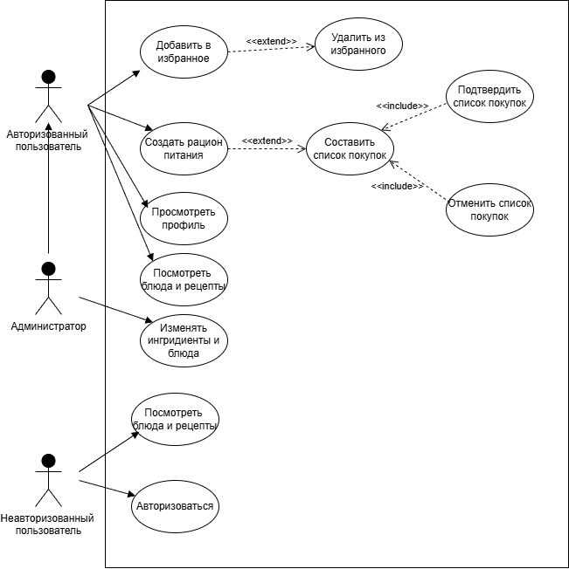
Рис. 1. Диаграмма вариантов использования

Рассмотрим диаграмму IDEF0 нулевого уровня. Данная диаграмма является представлением самого высокого уровня в нотации IDEF0, моделирующим всю систему как единую операцию. Центральным элементом является блок «Рецепт блюда», который описывает функцию системы. Этот блок принимает входные данные, такие как запрос пользователя, идентификатор рецепта и выбранные компоненты. Сверху представлены управляющие факторы (Control) - правила визуализации, регулирующие выполнение функции. Снизу указаны механизмы (Mechanism)—инструменты, обеспечивающие выполнение, включая веб-интерфейс, Spoonacular API и Google Translator. Результатом (Output) работы системы становится страница рецепта и его переведенная версия. Данная диаграмма продемонстрирована на рисунке 2.
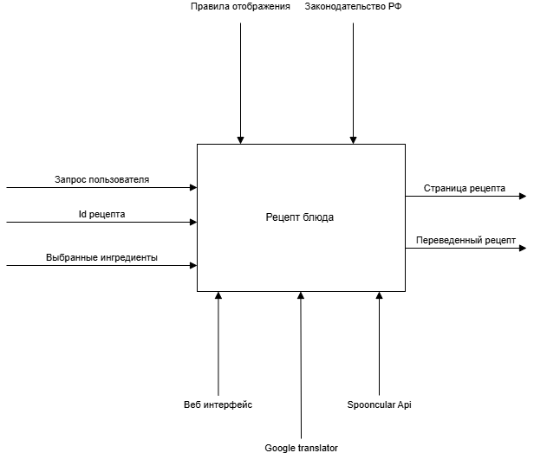
Рис. 2. Диаграмма IDEF0

Перейдем к следующей диаграмме IDEF0 первого уровня. Диаграмма описывают функциональную структуру веб-приложения «Умный кулинарный помощник». Основной процесс декомпозирован на пять последовательных подпроцессов.
Пользователь выбирает блюдо, и запрос поступает в блок A1 «Получение блюда». Сформированные данные передаются в A2 «Получение данных рецепта», где система выполняет запрос на Spooncular API, Google Translator получает и переводит информацию о рецепте.
Далее данные проходят через A3 «Отображение рецепта» и A4 «Отображение шагов приготовления», где формируется интерфейс для пошагового взаимодействия с пользователем. После завершения готовки блок A5 «Сохранение в историю» сохраняет результат в базе данных и возвращает пользователю подтверждение. Подробно ознакомиться с данной диаграммой можно на рисунке 3.
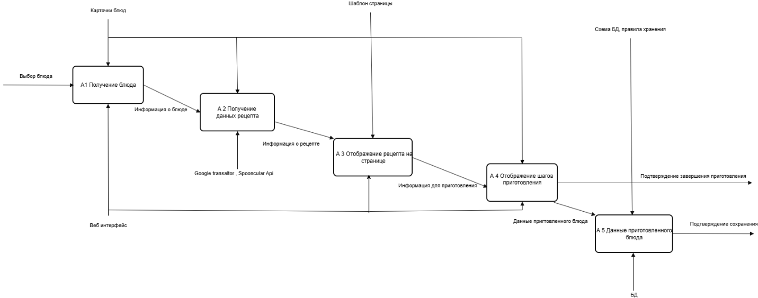
Рис. 3. Декомпозиция первого уровня диаграммы IDEF0

Следующая диаграмма называется dfd диаграмма, на которой показана последовательность операций, выполняемых веб-приложением «Умный кулинарный помощник» при обработке запроса от пользователя. Первоначально пользователь осуществляет выбор желаемого блюда, после чего система инициирует процесс обработки данного выбора в модуле извлечения данных. Приложение обращается к внешнему сервису Spoonacular API для получения информации о рецепте. Полученные данные затем обрабатываются и переводятся с использованием сервиса Google Translator для удобства пользователя.
Полученная информация о рецепте блюда направляется в процесс A3 «Отображение рецепта на странице», и уже происходит отображение пользователю. Далее в процессе «Отображение шагов приготовления» пользователю предоставляется пошаговая инструкция приготовления блюда. После чего пользователь либо возвращается обратно, либо добавляет рецепт в историю приготовления в процессе «Добавление рецепта в историю приготовления». Данный процесс взаимодействует с базой данных: отправляет запрос на сохранение и получает подтверждение успешной операции. Следовательно, представленная диаграмма демонстрирует полный жизненный цикл функционирования системы: начиная от выбора блюда пользователем и заканчивая получением и представлением конечного результата, с задействованием внешних сервисов и внутренней базы данных. Данная диаграмма предоставлена на рисунке 4.
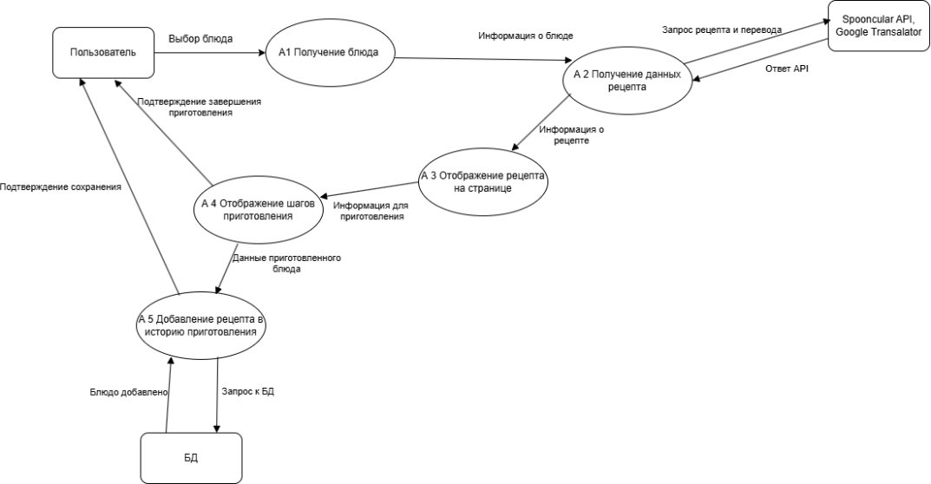
Рис.4. Диаграмма DFD

Переходим к последней диаграмме: Диаграмма классов. Она отображает архитектуру базы данных для веб-приложения «Умный кулинарный помощник». Эта схема демонстрирует ключевые элементы системы, их характеристики и взаимоотношения.
Центральным элементом выступает стандартная модель пользователей Django (auth_user), агрегирующая информацию о зарегистрированных пользователях. С этой основной таблицей интегрированы таблицы userprofile и usersettings, которые содержат дополнительные данные и индивидуальные настройки каждого пользователя.
Сущность recipes является хранилищем информации о кулинарных рецептах, включая наименование, краткое описание и калорийность. Она соединена с таблицами recipeingredient, детализирующей необходимые ингредиенты для каждого рецепта, и favorite, предназначенной для отметки избранных пользователем рецептов. Таблица ingredients, в свою очередь, содержит исчерпывающие сведения об отдельных ингредиентах и широко применяется в различных модулях системы.
Для реализации функционала планирования питания были разработаны таблицы mealplan и mealplanitem, где регистрируются предстоящие приемы пищи и их составляющие. Отдельная таблица shoppinglist отвечает за динамическое формирование списка необходимых продуктов.
Взаимосвязь всех таблиц осуществляется посредством механизма внешних ключей. Такая структура гарантирует непротиворечивость и точность хранимых данных, а также стабильное функционирование всего приложения. Данная диаграмма предоставлена на рисунке 5.
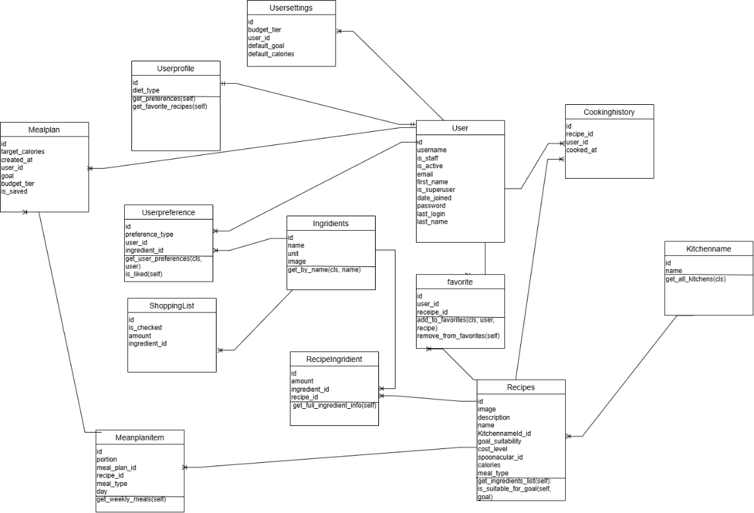
Рис. 5. Диаграмма классов

Вывод по главе 2
В процессе проектирования веб-приложения «Умный кулинарный помощник» были определены ключевые требования к системе, отражающие потребности пользователей в подборе рецептов, планировании рациона питания и автоматизации процесса подготовки к приготовлению блюд. Подробный анализ функциональных и нефункциональных характеристик системы определил ключевые возможности: персонализированный поиск блюд по конкретным ингредиентам, формирование планов питания с учетом диетических целей и автоматическое создание списков покупок.
Была выбрана клиент-серверная архитектура с применением монолитной структуры, что способствует упрощению процесса создания, обслуживания и внедрения приложения. Технологический стек, состоящий из языка Python, фреймворка Django и СУБД PostgreSQL, обоснован его способностью эффективно реализовывать бизнес-процессы, гарантировать безопасность данных и обеспечивать бесперебойное функционирование.
Структура программного продукта включает модули управления учетными записями, обработки кулинарных рецептов, составления рационов и генерации списков покупок. Для наглядного представления архитектуры и логики взаимодействия элементов были задействованы UML-диаграммы, IDEF0 и DFD, что позволило точно описать бизнес-процессы и информационные потоки.
Таким образом, данные подходы формируют основу для создания адаптивного и расширяемого веб-приложения, настроенного на индивидуальные предпочтения пользователей и обеспечивающего хорошую поддержку в вопросах планирования питания и приготовления пищи. Внедрение данной системы будет способствовать повышению удобства подбора рецептов, оптимизации временных затрат пользователей и улучшению качества их повседневного рациона.

ГЛАВА 3. РЕАЛИЗАЦИЯ И ТЕСТИРОВАНИЕ ПРОГРАММНОЙ СИСТЕМЫ

3.1 Реализация компонентов программной системы Личного кулинарного помощника
Разработка программного обеспечения реализована с применением модульной структуры, где каждая единица выполняет свою специфическую роль. Ключевые составляющие системы включают:
- Интерфейсный модуль: отвечает за взаимодействие с пользователем, визуализацию данных и приём входных значений.
- Модуль бизнес-процессов: инкапсулирует основные алгоритмы обработки информации и реализацию центральных функций приложения.
- Модуль управления данными: осуществляет операции по сохранению, извлечению и администрированию данных приложения.
- Модуль настроек: контролирует параметры конфигурации и рабочие установки системы.
Связь между компонентами происходит путем строго определённых интерфейсов, а поток данных в системе организован по следующей схеме: данные, введённые пользователем через интерфейс, поступают в модуль бизнес-процессов; данный модуль обрабатывает информацию, при необходимости обращаясь к модулю управления данными для получения вспомогательных сведений; после чего результаты обработки возвращаются в интерфейсный модуль для представления пользователю. Для обеспечения низкой степени зависимости между частями системы используется принцип разделения ответственности, что позволяет вносить изменения в каждый модуль независимо от остальных.
Рассмотрим технологии и зависимости, используемые при разработке данного приложения: Django 6.0.3 — основной веб-фреймворк; PostgreSQL (psycopg2 2.9.11) — система управления базами данных; requests 2.33.0 — HTTP-запросы к внешнему API; deep-translator 1.11.4 — автоматический перевод текста; python-dotenv 1.2.2 — управление переменными окружения. Это основные библиотеки, используемые при разработке данного приложения.
Структура каталогов проекта выглядит следующим образом (см. рис. 6)
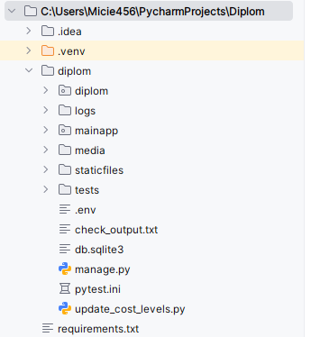
Рис.6. Структура папок проекта

Структура папок включает в себя основные директории и файлы, которые определяют функционирование системы и упрощают ее сопровождение. Среди них выделяются служебные папки: .idea, предназначенная для хранения настроек интегрированной среды разработки, и .venv, содержащая изолированное виртуальное окружение с необходимыми библиотеками. Основное содержимое проекта сосредоточено в директории diplom. Эта папка включает конфигурационные файлы Django, отвечающие за настройки, определение маршрутов запросов и точки входа в приложение. Также здесь располагается основной модуль mainapp, который реализует центральные бизнес-процессы системы. В целях управления данными предусмотрена папка media, предназначенная для пользовательского контента. Статические ресурсы, такие как CSS, JavaScript и изображения, хранятся в каталоге staticfiles. Для ведения записей о событиях системы используется папка logs. Ключевым элементом корневой директории является файл .env, содержащий переменные окружения. Файл manage.py, служащий для выполнения административных задач, также находятся в корне. Дополнительно могут присутствовать вспомогательные файлы, необходимые для реализации специфических функций. Данная организация файлов и директорий полностью соответствует общепринятым практикам при разработке на Django, что гарантирует простоту для дальнейшего масштабирования и оптимизации проекта.
Для описания моделей в Django принято писать в файле models.py. В нём определяется структура базы данных приложения с помощью классов Python, где каждая модель соответствует отдельной таблице в базе данных, а её атрибуты — полям этой таблицы. Такой подход позволяет реализовать объектно-реляционное отображение (ORM), благодаря чему работа с данными выполняется на уровне Python-объектов без необходимости писать SQL-запросы вручную. В данном приложении можно выделить основные модели, а именно: Recipes (рецепты), RecipeIngredient. Модель Recipes является центральной и содержит характеристики рецепта: название, описание, калорийность, изображение, тип приёма пищи, целевую направленность (похудение/поддержание/набор массы) и уровень стоимости. Связь с моделью Kitchenname реализована через внешний ключ ForeignKey, что обеспечивает отношение «многие-к-одному». Связующая модель RecipeIngredient реализует отношение «многие-ко-многим» между рецептами и ингредиентами (см. листинг 1 приложения В) и (листинг 2 приложения В).
В файле views.py сосредоточены обработчики пользовательских запросов, которые также лежат в основе ключевой бизнес-логики приложения. Архитектура представлений организована таким образом, чтобы комбинировать серверный рендеринг шаблонов Django с RESTful API-эндпоинтами. Последние передают данные в формате JSON, что гарантирует высокую степень гибкости при взаимодействии с клиентской частью приложения.
Серверная составляющая включает в себя набор представлений, ответственных за генерацию веб-страниц. Функция index(request) отвечает за формирование главной страницы приложения, где демонстрируются предложенные рецепты, отобранные из предопределенного каталога блюд. Функции log_in(request) и register(request) управляют процессами аутентификации и регистрации пользователей. Представление profile(request) генерирует персонализированную страницу пользователя, содержащую его избранные рецепты, сохраненные планы питания и список покупок. Доступ к этой странице строго ограничен авторизованными пользователями с использованием декоратора @login_required.
Для алгоритма генерации рациона питания была создана отдельная функция generate_meal_plan(request), которая реализует многоэтапный алгоритм составления недельного рациона. Алгоритм этой функции выглядит следующим образом: сначала происходит распределение калорий, затем фильтрация рецептов по бюджету и исключениям и в конце идет подбор рецептов для каждого типа приёма пищи. Для ознакомления кода данной функции (см. листинг 3 приложения В).
Приложение взаимодействует с Spoonacular API через HTTP-запросы с использованием библиотеки requests. Ключевой механизм — функция translate_text, обеспечивающая автоматический перевод контента (названий, ингредиентов, инструкций) с английского на русский язык через deep-translator. При возникновении каких-либо исключений, таких как сетевые ошибки или проблемы с API, они регистрируются в журнале событий, и последующая попытка перевода осуществляется с кратковременной паузой. Если все предпринятые действия по переводу оказываются безуспешными, функция возвращает исходный текст и создает соответствующее предупреждение в системе логирования. Для ознакомления с данной функции смотрите листинг 4 приложения В.
Для того чтобы предоставить пользователю возможность находить рецепты, была создана функция search_recipes(request). Эта функция обеспечивает связь с API Spoonacular, используя конечную точку complexSearch. Она получает от клиента данные имеющихся ингредиентов и их кулинарные предпочтения (кухню), на основе чего создаются параметры запроса к стороннему сервису. Главным аспектом является автоматический перевод названий ингредиентов с русского на английский язык. Этот перевод затем используется для формирования запроса, где ингредиенты объединяются с помощью логического оператора «И», представленного символом «+». Если поиск по указанным ингредиентам не дает результатов, предусмотрен альтернативный сценарий: поиск осуществляется только по выбранной кухне. Результаты поиска возвращаются в формате JSON. Такой формат позволяет клиентскому программному обеспечению обновлять отображаемый список найденных блюд в режиме реального времени, не требуя полной перезагрузки веб-страницы. Код данной функции предоставлен на листинг 5 приложения В.
Таким образом, в данной подглаве была сконструирована архитектура программного приложения, придерживаясь принципов модульности. Такой подход способствует четкому распределению обязанностей и минимизации зависимостей между составляющими элементами. Были рассмотрены основные системные модули, их назначение, а также определен способ взаимодействия между ними. Результатом данной работы стало формирование системы, способной эффективно обрабатывать данные, поступающие от пользователей.

3.2 Разработка пользовательского интерфейса
Пользовательский интерфейс (UI, от англ. User Interface) — это совокупность всех элементов системы, с которыми взаимодействует пользователь. Проще говоря, это «внешняя оболочка» приложения, через которую человек управляет его функциями и получает результат. Эффективность функционирования веб-приложения «Умный кулинарный помощник» во многом определяется удобством и продуманностью пользовательского интерфейса. При создании данной системы ключевой задачей было обеспечение такого интерфейса, который позволит пользователям оперативно осуществлять поиск рецептур, составлять пищевые рационы и вести списки покупок, минимизируя ненужные операции и возможные сложности. Целью являлось создание интерфейса, облегчающего планирование меню и приготовление еды, обеспечивая тем самым максимально приятный пользовательский опыт.
В ходе проектирования пользовательского интерфейса были приняты во внимание следующие ключевые моменты, гарантирующие удобство и результативность его эксплуатации:
- Ясность и простота использования – этот принцип требует, чтобы интерфейс был интуитивно понятен и легок в освоении, не требуя от пользователей предварительных знаний или опыта в работе с аналогичными платформами. Такой подход гарантирует, что пользователи смогут незамедлительно начать эффективно применять ключевые возможности приложения.
- Логическая организация – навигационная система, включая структуру меню и расположение элементов управления, должна быть выстроена таким образом, чтобы обеспечить моментальный доступ к основным функциям. К ним относятся: поиск и выбор рецептов, конструирование плана питания, доступ к сохраненным избранным позициям и генерация списка покупок.
- Совместимость с различными устройствами – веб-приложение обязано корректно отображаться и функционировать на широком спектре устройств, включая настольные компьютеры, планшеты и смартфоны. Это гарантирует оптимальный пользовательский опыт, независимо от диагонали экрана.
- Лаконичность и четкость структуры – интерфейс не должен изобиловать избыточной информацией. Приоритет отдается ясному представлению рецептов, параметров составленных планов питания и списков необходимых ингредиентов, что способствует концентрации пользователя на выполняемой задаче.
Визуальное оформление приложения отличается тёплой и располагающей палитрой, где доминируют оттенки оранжево-кораллового в сочетании со светлым фоном. Было выбрано два шрифта: декоративный Pacifico для того, чтобы подчеркнуть дружелюбие заголовков, и более лаконичный и современный Montserrat для основного контента. Структура интерфейса базируется на карточках со скруглёнными краями, мягкими тенями и лёгкими полупрозрачными элементами. Управление осуществляется посредством градиентных кнопок, переключателей и оригинально оформленных чекбоксов. Визуальная ясность достигается путем применения иконок и эмодзи. Анимации отличаются плавностью: карточки незначительно увеличиваются при наведении курсора, а элементы интерфейса появляются с деликатным эффектом масштабирования. В совокупности дизайн демонстрирует современный подход, ориентирован на простоту использования и создаёт приятную атмосферу, ассоциирующуюся с кулинарной тематикой. Давайте поподробнее рассмотрим страницы и интерфейс приложения.
На главной странице приложения расположена надпись «Что приготовим сегодня». Верхняя область интерфейса оснащена панелью управления, включающей три навигационных элемента: слева — функция «Создать блюда» (предлагает ручной выбор кулинарных решений), по центру — «Составить рацион» (для автоматического составления пищевого графика), справа — опция доступа к пользовательскому аккаунту. Непосредственно под верхней панелью располагается заголовок «Что приготовим сегодня», выполненный в стиле рукописного шрифта. Далее следует блок «Рекомендуем», где в формате сетки представлены описания кулинарных рецептов. Каждый элемент включает визуальное представление готового блюда, его наименование и краткое резюме, ограниченное двадцатью словами. В нижней части каждого такого элемента находится доступ к «Смотреть рецепт», перенаправляющий на полный источник информации о блюде. В случае отсутствия наглядного материала для рецепта отображается стандартное изображение-заменитель. Для просмотра изображения экрана главной страницы смотрите рисунок 1 приложения Б.
Экран «Подбор рецептов» служит для обнаружения кулинарных предложений на основе установленных критериев. В верхней части интерфейса находится панель навигации, содержащая следующие кнопки: «На главную», «Подбор рецептов» (текущий раздел) и «Профиль». Центральная область страницы отведена под форму для поиска. В её состав входят: выпадающее меню «Тип кухни» (с примерами, такими как русская, итальянская), поле ввода для перечисления ингредиентов (разделённых запятой). В правой части формы расположена кнопка «Подобрать блюда» (см. рис.2 приложения Б). По завершении ввода и нажатии кнопки, система взаимодействует с API Spoonacular. Полученные данные проходят обработку, после чего результаты отображаются в виде информационных блоков. Каждый блок содержит изображение, наименование, информацию о калорийности и лаконичное описание предлагаемого блюда (cм. рис.3 приложения Б).
Экран «Составить рацион питания» служит для создания индивидуального плана питания, учитывающего вводные данные пользователя. В верхней части экрана находится панель навигации, обеспечивающая переход на главную страницу, отображение наименования текущего раздела и доступ к пользовательскому профилю. Центральная часть интерфейса состоит из блока настроек, где пользователи могут определить основные критерии своего рациона: желаемую цель (снижение веса, поддержание текущей массы или увеличение мышечной массы), количество разнообразных блюд на неделю, а также бюджетные ограничения. Кроме того, интерфейс предоставляет опцию указания предпочитаемых и нежелательных ингредиентов, что способствует более точной персонализации подбора кулинарных позиций (см. рис. 4 приложения Б).
После нажатия на кнопку «Составить рацион» программа формирует рацион питания по определенным критериям пользователя. Как пример, выберем цель: поддержание, бюджет – эконом. Меню рассчитано на семидневный период и охватывает три основных приема пищи: завтрак, обед и ужин. Для завтрака предлагаются простые и общедоступные варианты, включая бутерброды и блюда из яиц. Обед состоит из бюджетных, но питательных супов, таких как гороховый или борщ, которые обеспечивают насыщение и необходимый баланс нутриентов. Ужин включает более калорийные, но экономически выгодные блюда, например, жаркое из мяса с картофелем. Дополнительные приемы пищи (перекусы) в данном рационе не предусмотрены. Общая суточная калорийность блюд колеблется в пределах 1800 ккал, не учитывая перекус. Список покупок составлен на основе меню и включает базовые продукты, такие как овощи, мясо и молочные товары. Составленный рацион питания продемонстрирован на рисунке 5 приложения Б.
Таким образом, c помощью данных интерфейсов пользователь может воспользоваться основным функционалом данного приложения.

3.3 Формирование тестового набора и результаты тестирования
Тестирование программного обеспечения - неотъемлемая стадия жизненного цикла разработки, призванная гарантировать правильное функционирование системы, обнаружить потенциальные дефекты и подтвердить соответствие реализованных возможностей утвержденным спецификациям.
В ходе выполнения проекта было осуществлено тестирование пользовательского интерфейса и основного функционала разработанного веб-решения. Ключевой задачей тестирования было обеспечение устойчивости приложения, верификация корректности обработки вводимых пользователем данных и проверка взаимодействия между ключевыми компонентами системы.
Перейдем к описанию чек листа пользовательского интерфейса. Таблица содержит сведения о результатах испытаний пользовательского интерфейса разработанного приложения. В ходе проведения испытаний были проверены ключевые компоненты взаимодействия пользователя с системой. К ним относятся: загрузка стартовой страницы, навигационные возможности между разделами, отзывчивость интерфейса на устройствах с разными характеристиками и работоспособность кнопок аутентификации. Результаты проведенных испытаний показали, что абсолютно все проверенные элементы интерфейса функционируют надлежащим образом. Они соответствуют заданным требованиям и гарантируют пользователям стабильное и комфортное взаимодействие с приложением. Все запланированные тест-кейсы были успешно выполнены. Данные предоставлены на таблице 2.
Таблица 2
Чек-лист проверки пользовательского интерфейса
ID теста | Наименование проверки | Действия  тестировщика | Ожидаемый результат | Фактический результат | Статус
UI-01 | Проверка главной страницы | Открыть главную страницу | Страница загружается, рецепты отображаются | Страница работает корректно | Пройдено
UI-02 | Проверка навигации | Перейти по меню | Переходы без ошибок | Навигация работает корректно | Пройдено
UI-03 | Адаптивность интерфейса | Проверка на разных экранах | Интерфейс адаптивен | Отображается корректно | Пройдено
UI-04 | Кнопки авторизации | Нажать кнопки | Выполняются корректные действия | Работают корректно | Пройдено
UI-05 | Просмотр рецепта | Открыть рецепт | Страница рецепта отображается | Открывается корректно | Пройдено
UI-06 | Страница приготовления | Нажать «Начать готовить» | Появляется инструкция | Работает корректно | Пройдено
UI-07 | Уведомления | Выполнить действия | Появляются уведомления | Отображаются корректно | Пройдено

Чек-лист проверки функциональности приложения отражает результаты тестирования бизнес-логики приложения. В ходе проверки были протестированы ключевые функции системы, включая генерацию рациона питания, работу эконом-режима, фильтрацию ингредиентов, сохранение данных и управление списками (покупок, избранного, рационов).
Результаты показывают, что все основные сценарии обработки данных функционируют корректно: алгоритмы подбора рациона работают стабильно, пользовательские настройки учитываются, данные успешно сохраняются и извлекаются. Также корректно реализованы процессы регистрации, авторизации и обработка ошибок. Все тесты завершились успешно, что подтверждает надежность реализованной бизнес-логики. Данные чек листа предоставлены на таблице 3.
Таблица 3
Чек-лист проверки функциональности приложения
ID теста | Наименование проверки | Действия тестировщика | Ожидаемый результат | Фактический результат | Статус
UI-01 | Генерация рациона | Сформировать рацион | Формируется план питания | План создан корректно | Пройдено
UI-02 | Эконом-режим | Включить режим | Подбираются бюджетные блюда | Работает корректно | Пройдено
UI-03 | Фильтрация ингредиентов | Добавить/исключить ингредиенты | Учитываются ограничения | Фильтрация работает | Пройдено
UI-04 | Сохранение плана | Нажать «Сохранить» | План сохраняется | Сохранение прошло успешно | Пройдено
UI-05 | Список покупок | Сформировать список | Формируется список | Список корректный | Пройдено
UI-06 | Управление списком | Изменить список | Изменения сохраняются | Работает корректно | Пройдено
UI-07 | Избранное | Добавить рецепт | Рецепт сохраняется | Добавление работает | Пройдено
Продолжение таблицы 3
ID теста | Наименование проверки | Действия тестировщика | Ожидаемый результат | Фактический результат | Статус
UI-08 | Удаление из избранного | Удалить рецепт | Рецепт удаляется | Удаление работает | Пройдено
UI-09 | Сохранённые рационы | Открыть раздел | Отображаются рационы | Отображается корректно | Пройдено
UI-10 | Удаление рациона | Удалить | Рацион удаляется | Работает корректно | Пройдено
UI-11 | Перевод API | Открыть рецепт | Данные на русском | Перевод корректен | Пройдено
UI-12 | Форма входа | Ввести неверные данные | Ошибка | Ошибка отображается | Пройдено
UI-13 | Регистрация | Создать пользователя | Пользователь создаётся | Работает корректно | Пройдено
Проведённые испытания показали положительное воздействие созданного веб-приложения на процессы составления и контроля рациона. Скорость подбора блюд значительно возросла благодаря автоматической генерации меню. В то же время, благодаря продуманному и структурированному интерфейсу, пользователи получили более наглядный и удобный инструмент для работы. Вероятность возникновения неточностей при разработке планов питания была минимизирована благодаря учёту всех заданных критериев, таких как цели ограничения в питании и бюджет. В целом, эффективность использования приложения заметно улучшилась. Тестирование функциональности приложения проводилось с использованием модуля pytest, который позволило автоматизировать проверку ключевых сценариев работы системы.
Анализ полученных данных позволяет доказать высокий уровень результативности внедренной системы. Разработанное приложение не только облегчает процедуру планирования рациона, но и предоставляет широкие возможности для индивидуальной настройки в соответствии с предпочтениями пользователя. Более того, данная разработка обладает значительным потенциалом для дальнейшего совершенствования. Среди перспективных направлений развития можно выделить расширение функционала путём интеграции с посторонними сервисами, создание мобильной версии приложения, а также включение аналитических инструментов для мониторинга и оценки качества питания пользователей. Успешное выполнение предоставлено на рисунке 6 приложения Б.
Выводы по главе 3
В процессе разработки и реализации программного модуля были выполнены следующие задачи:
- Реализован пользовательский интерфейс веб-приложения, включающий ключевые страницы: главная страница, страница составления рациона, страница подбора блюд, профиль пользователя, страницы авторизации и регистрации. Дизайн выполнен с использованием спокойной теплой палитры с акцентами, обеспечивающими удобство восприятия и интуитивную навигацию для пользователя;
- Реализованы основные функциональные возможности системы: генерация рациона питания с учётом заданных параметров (цель, калорийность, бюджет, предпочтения), поиск рецептов по ингредиентам и типу кухни, сохранение планов питания, формирование списка покупок, а также управление избранными рецептами. Для взаимодействия с внешним сервисом использовано API Spoonacular, включая механизм автоматического перевода данных;
- Проведено тестирование приложения, в ходе которого подтверждена корректность работы всех реализованных функций, устойчивость системы к пользовательским действиям и соответствие изначальным требованиям.
Таким образом, разработанный программный продукт можно считать завершённым и готовым к использованию. Следующим этапом является анализ экономической эффективности, позволяющий оценить затраты на разработку и определить преимущества решения по сравнению с существующими аналогами.

ГЛАВА 4. ЭКОНОМИЧЕСКОЕ ОБОСНОВАНИЕ РАЗРАБОТКИ ПРОГРАММНОЙ СИСТЕМЫ

4.1 Календарный план разработки программной системы
Cостав этапов разработки программного продукта представляет собой ряд этапов, охватывающих весь процесс его существования – от первоначальной задумки до последующей эксплуатации и модификаций. Его можно сравнить с детальным планом, который направляет разработку от стадии зарождения идеи до получения готового к использованию программного решения.
Прежде чем выбрать модель жизненного цикла, важно оценить:
- численность и опыт команды;
- насколько вероятны изменения требований;
- динамику рыночной среды;
- уровень конкуренции и темпы релизов.
Выбранная модель повлияет на скорость, прозрачность и гибкость разработки. Ниже рассмотрим популярные подходы — и в каких ситуациях каждый из них особенно эффективен. График работ, рассчитанный на период с 3 марта по 5 апреля 2026 года, определяет последовательность выполнения всех запланированных мероприятий. Проект разбит на шесть четко определенных этапов. Первая этап проходит с 3 по 8 марта и сосредоточен на планировании и анализе требований взаимодействия пользователя с системой. Далее, с 9 по 12 марта, проходит этап определения требований, в ходе которого принимаются решения о функциональности продукта, пользовательского интерфейса, а также проходит оценка рисков. Следующим пунктом идет проектирование, на котором осуществляется выбор технологического стека и разработке архитектуры системы. Наибольшее количество времени занимает разработка программного продукта (с 16 по 26 марта), в рамках которой реализуется само приложение, а именно: написание кода для серверной и клиентской части приложения. Далее следует стадия тестирования, включающая в себя написание тестов, тестирование функциональности продукта и его пользовательского интерфейса. Заключительный этап разработки подразумевает подготовку системы к запуску и внедрению в эксплуатацию. Суммарное время на выполнение работ составляет 272 часа. Больше всего времени отводится на этап разработки программного продукта – 80 часов. Все эти этапы изображены на рисунке 7.
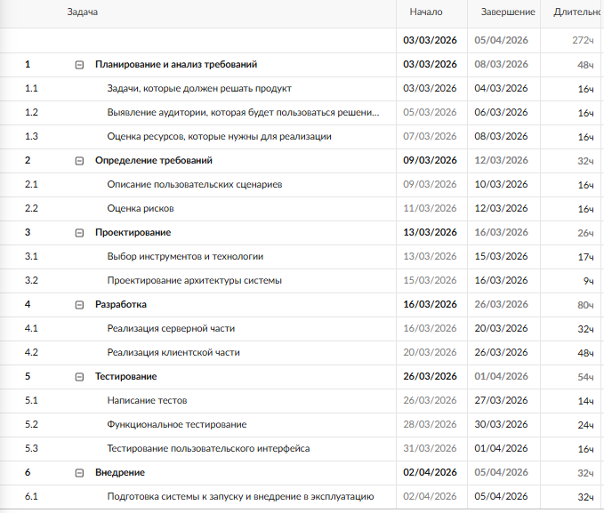
Рис. 7. Этапы разработки

Для визуального представления последовательности этапов разработки, их длительности и взаимосвязей используется диаграмма Ганта, которая позволяет визуализировать процесс выполнения проекта и эффективно контролировать сроки реализации каждого этапа. Ниже представлена данная диаграмма, отражающая план разработки данного программного продукта. Данную диаграмму можно посмотреть на рисунке 8.

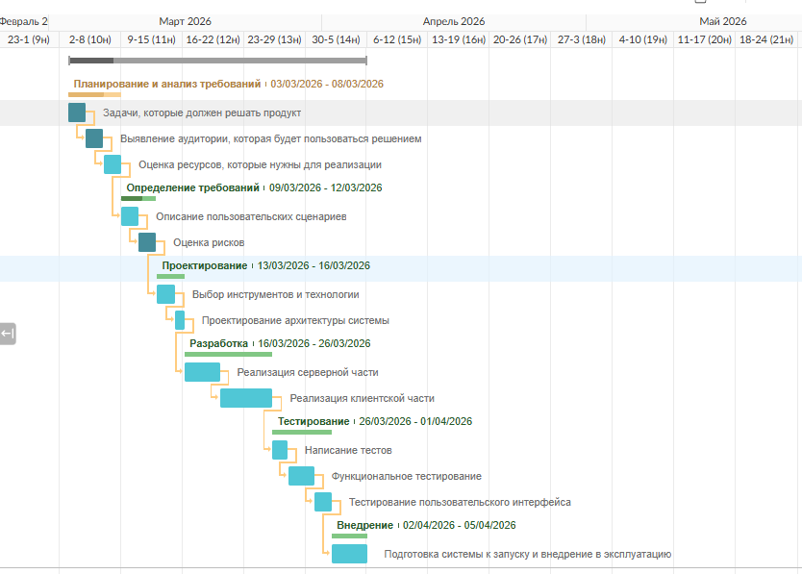
Рис. 8. Диаграмма Ганта

4.2 Расчёт затрат на разработку программной системы
Расчёт затрат на разработку программной системы представляет собой структурированный подход к вычислению необходимых финансовых вложений и масштабов человеческих усилий, требуемых для проектирования, верификации и развертывания информационных систем. Ключевой задачей такого анализа является обеспечение экономической целесообразности, составление плана распределения средств на разработку и установление затрат на производство финального программного решения. Затраты рассчитываются по формуле: З = T × C, где T — трудозатраты (часы), C — ставка (руб/час). Итоговые затраты на разработку данного продукта предоставлены на таблице 4.
Таблица 4
Расчеты затрат на разработку
Этап | Часы | Ставка (руб/час) | Сумма (руб)
Планирование и анализ требований | 48 | 700 | 33600
Определение требований | 32 | 700 | 22400
Проектирование | 26 | 700 | 18200
Продолжение таблицы 4
Этап | Часы | Ставка (руб/час) | Сумма (руб)
Разработка | 80 | 700 | 56000
Тестирование | 54 | 700 | 37800
Внедрение | 32 | 700 | 22400
Итого |  |  | 190400
Итоговая сумма на затраты составила 190400 рублей.

4.3 Оценка эффективности разработки программного продукта
Экономический эффект рассчитывается по формуле: Э = (T1 − T2) × C. После внедрения приложения значительно сокращается время на подбор рецептов, составление рациона и формирование списка покупок. Это позволяет пользователю выполнять больше задач за меньшее время, повышая общую эффективность использования системы. Результаты предоставлены на таблице 5
Таблица 5
Оценка эффективности
Показатель | До внедрения | После внедрения
Время подбора рецептов | 20 мин | 3 мин
Количество подборов в день | 5 | 15
Время составления рациона на неделю | 60 мин | 10 мин
Время формирования списка покупок | 15 мин | 2 мин
Общие затраты времени | 195 мин | 67 мин
Выводы по главе 4
По итогам проведённой оценки можно сделать вывод, что разработанный программный продукт обладает высоким потенциалом окупаемости и способно компенсировать затраты на его разработку и внедрение в процессе эксплуатации. Система выступает конкурентоспособным решением на фоне существующих аналогов, поскольку объединяет в себе несколько востребованных функций: подбор рецептов, генерацию рациона питания и формирование списка покупок.
За счёт использования гибкой архитектуры и современных технологий приложение имеет хорошие возможности для дальнейшего масштабирования и адаптации под потребности пользователей. Это позволяет при необходимости расширять функциональность системы, внедрять новые модули и улучшать существующие алгоритмы подбора и анализа данных.
Таким образом, разработанный программный продукт можно считать экономически целесообразным, эффективным и перспективным с точки зрения дальнейшего развития и использования.

ЗАКЛЮЧЕНИЕ
В ходе выполнения выпускной квалификационной работы было разработано веб-приложение «Умный кулинарный помощник», предназначенное для упрощения процесса подбора блюд и планирования рациона питания. В рамках исследования были проанализированы существующие решения в данной области, выявлены их ограничения и сформулированы требования к разрабатываемой системе.
В процессе проектирования определены архитектура приложения, структура базы данных и логика взаимодействия компонентов. Особое внимание уделялось разработке удобного и понятного пользовательского интерфейса, обеспечивающего эффективное взаимодействие пользователя с системой. Реализованный функционал позволяет осуществлять подбор рецептов по заданным ингредиентам, формировать рацион питания с учётом целей пользователя, а также автоматически составлять список необходимых продуктов.
Проведённое тестирование показало корректность работы основных модулей системы и соответствие реализованного функционала поставленным требованиям. Кроме того, выполненная оценка экономической эффективности подтвердила целесообразность разработки данного программного продукта. Вся информация о тестировании подробна приведена в чек-листах.
Практическая значимость работы заключается в возможности применения разработанного приложения для повседневного использования с целью экономии времени и повышения удобства планирования питания.
В отличие от приложения Food.ru «Личный кулинарный справочник» в первую очередь отличается составлением плана рациона питания, а именно: в данном приложении пользователь имеет возможность настраивать рацион питания, опираясь на свою бюджет и конкретную цель (похудение, поддержание, набор массы) и формировать блюда для рациона по конкретным ингредиентам, которые он пожелает.
Веб-приложение «Умный кулинарный помощник» отличается от сервиса Webspoon тем, что оно предназначено не только для предоставления рецептов и подробных инструкций по приготовлению еды, но и для формирования рациона питания на неделю. Он определяется с учетом конкретных задач, которые ставит перед собой пользователь.
Масштабирование приложения связано с расширением функциональных возможностей системы. Например, внедрение интеграции с API продуктовых магазинов для автоматического получения информации о ценах и наличии товаров, а также формирования заказов непосредственно через приложение. Дополнительно может быть реализована система персонализированных рекомендаций и мобильная версия сервиса.
Таким образом, поставленные цели и задачи работы достигнуты, а разработанное приложение представляет собой функциональное и перспективное решение в области автоматизации процессов планирования питания. Реализованный программный продукт объединяет в себе возможности подбора рецептов, составления плана питания и формирования списка покупок, что позволяет значительно упростить повседневные задачи пользователя и повысить удобство их выполнения.

СПИСОК ЛИТЕРАТУРЫ
- Технологический процесс приготовления блюд [Электронный ресурс]. – URL: Kafetery.ru.
- Планирование питания и организация рациона [Электронный ресурс]. – URL: Дзен.
- Этапы разработки ПО: как навести порядок и выбрать подходящую методологию [Электронный ресурс]. – URL: TeamStorm Blog.
- Диаграмма Ганта и этапы управления проектом [Электронный ресурс]. – URL: Habr.
- Васильев А. Н. Python на примерах. Практический курс программирования: учебное пособие / А. Н. Васильев. — Санкт-Петербург: Наука и Техника, 2023. — 432 с.
- Дронов В.А. Django 4. Практика создания веб-сайтов на Python: практическое пособие / В.А. Дронов. – СПб.: БХВ-Петербург, 2023. – 528 с.
- Е.В. Рогов. PostgreSQL 16 изнутри / Е.В. Рогов. – М.: ДМК Пресс, 2024. – 664 с.
- Spoonacular Food API [Электронный ресурс]. – URL: https://spoonacular.com/food-api

Приложение А
Функциональная блок схема
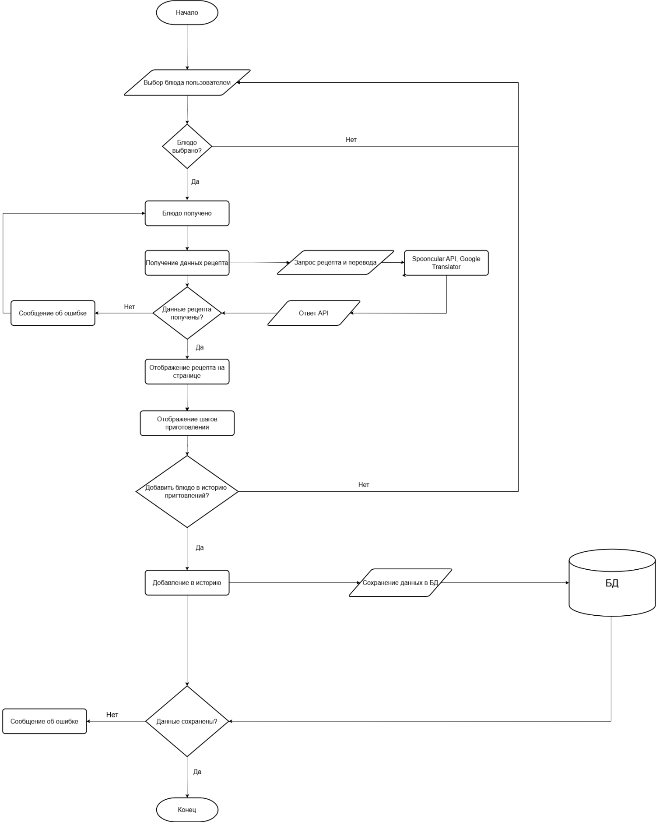

Приложение Б
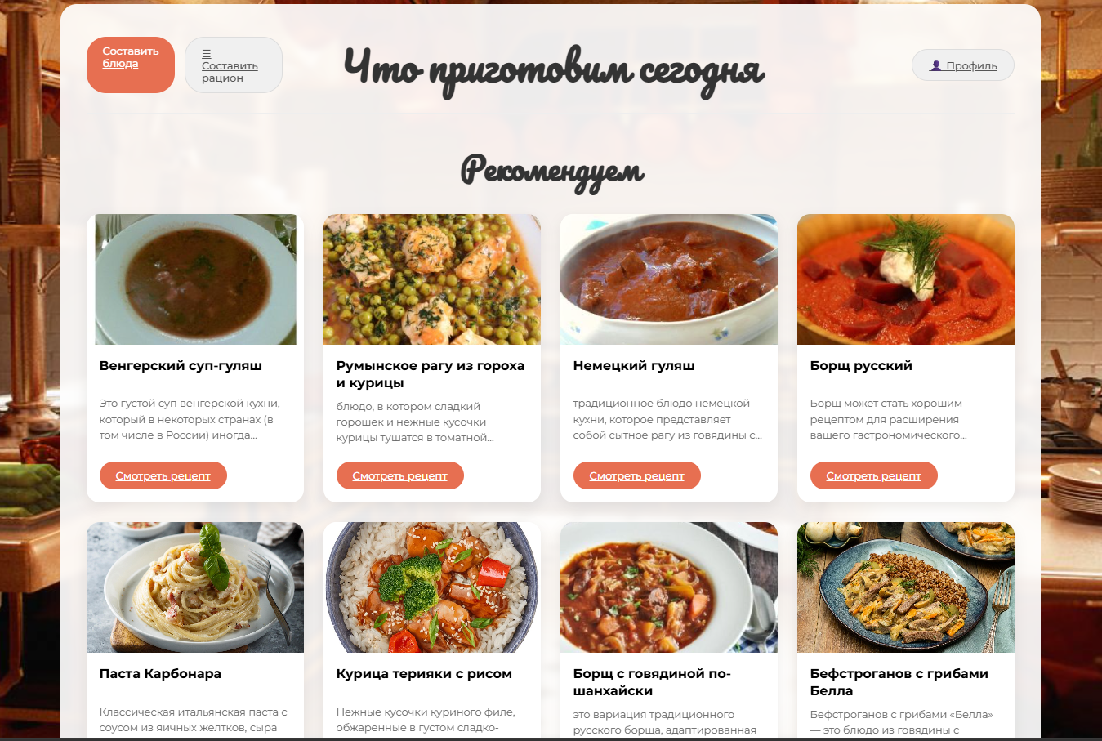
Рис. Б.1 Главный экран

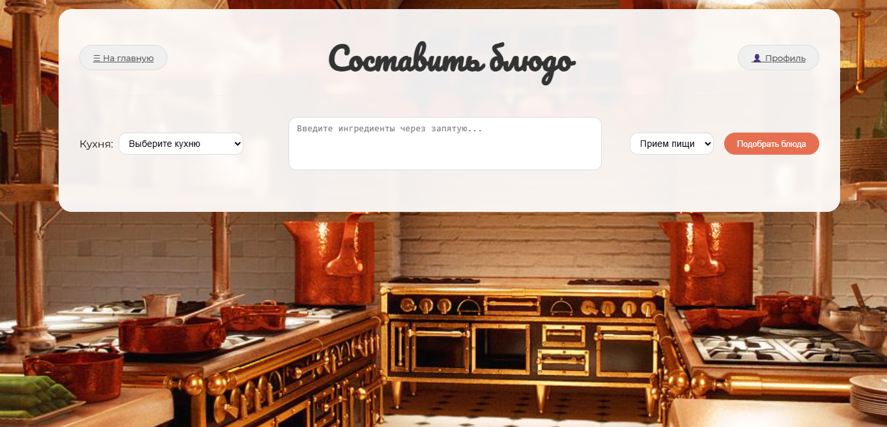
Рис. Б. 2 Экран «Составить блюда»

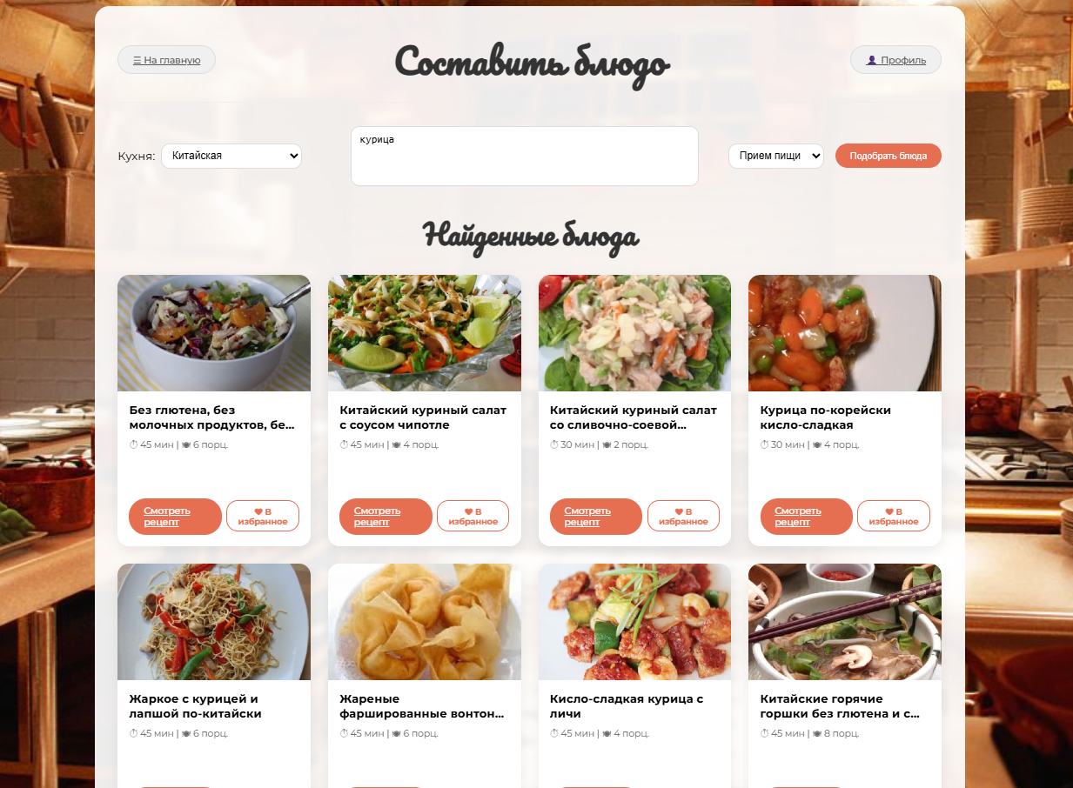
Рис. Б.3 Найденные блюда

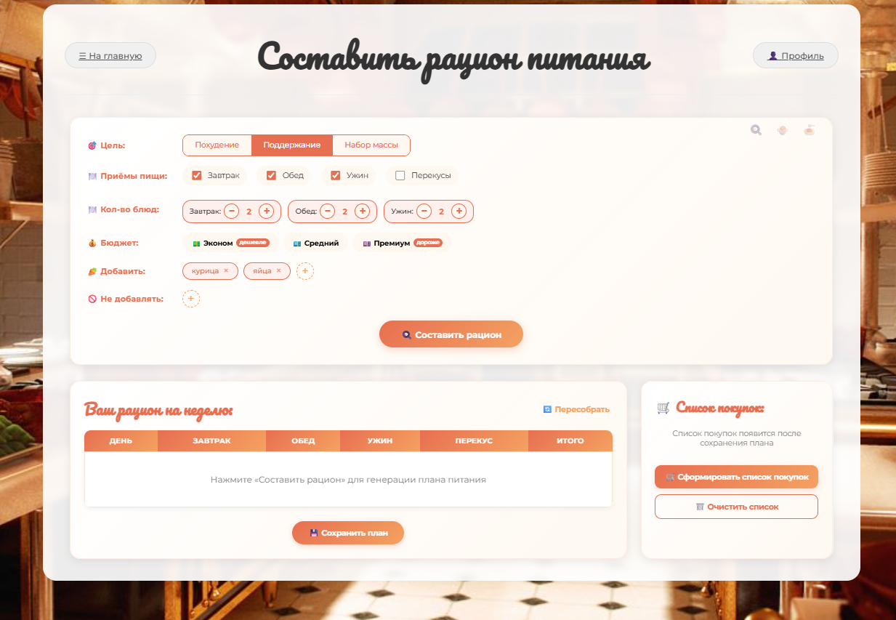
Рис. Б.4 Составление рациона питания

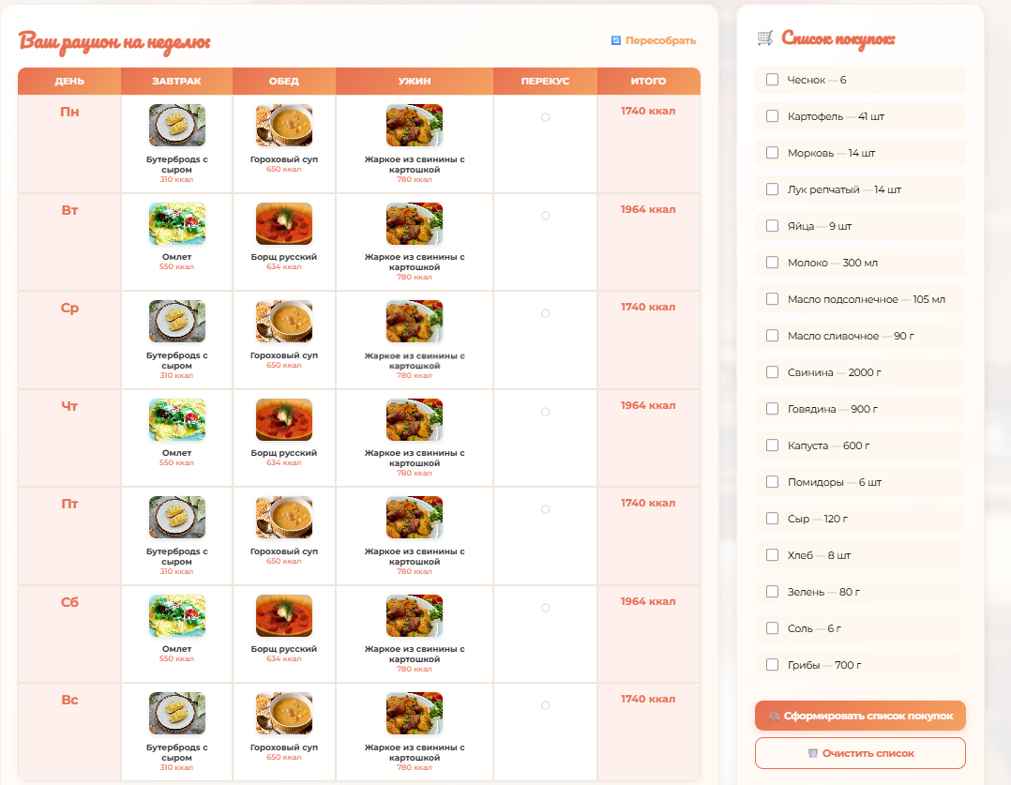
Рис. Б.5 Пример рациона питания
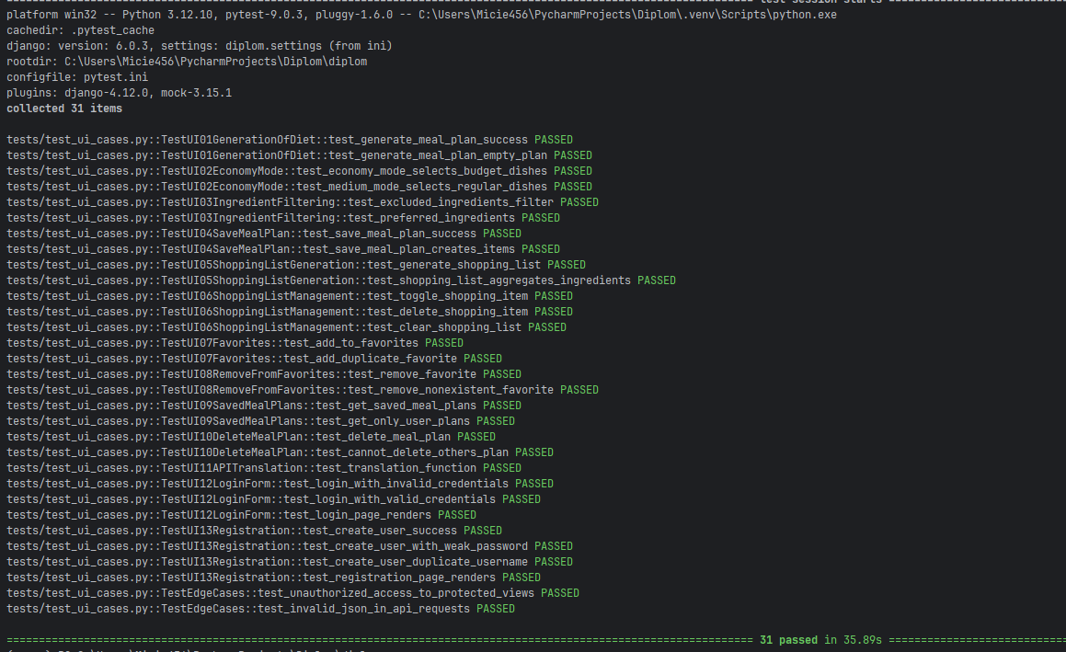
Рис. Б.6 Выполнение тестов

Приложение В
Листинг В. 1. Модель Recipes
class Recipes(models.Model):
MEAL_TYPES = [
('breakfast', 'Завтрак'),
('lunch', 'Обед'),
('dinner', 'Ужин'),
('snack', 'Перекус'),
('any', 'Любой'),
]
GOAL_SUITABILITY = [
('lose', 'Похудение'),
('maintain', 'Поддержание'),
('gain', 'Набор массы'),
('any', 'Любая цель'),
]
COST_LEVELS = [
(1, 'Эконом'),
(2, 'Средний'),
(3, 'Премиум'),
]
name = models.CharField(max_length=50 , verbose_name= 'Название')
description = models.TextField(verbose_name='Описание')
calories = models.IntegerField(verbose_name='Калорийность' )
image = models.ImageField(upload_to='recipes/', null=True, blank=True)
KitchennameId = models.ForeignKey(Kitchenname, on_delete=models.CASCADE)
meal_type = models.CharField(max_length=20, choices=MEAL_TYPES, default='any', verbose_name='Тип приёма пищи')
goal_suitability = models.CharField(max_length=20, choices=GOAL_SUITABILITY, default='any', verbose_name='Подходит для цели')
cost_level = models.IntegerField(choices=COST_LEVELS, default=2, verbose_name='Уровень стоимости')
spoonacular_id = models.IntegerField(null=True, blank=True, unique=True, verbose_name='ID в Spoonacular')
def __str__(self):
return f"{self.name} ({self.calories} ккал)"

Листинг В. 2. Модель RecipeIngredient
class RecipeIngredient(models.Model):
recipe = models.ForeignKey(Recipes, on_delete=models.CASCADE )
ingredient = models.ForeignKey(Ingredients, on_delete=models.CASCADE)
amount = models.FloatField()

Листинг В. 3. Функция составления плана питания
def generate_meal_plan(request):
import json
import traceback
try:
data = json.loads(request.body)
except json.JSONDecodeError:
logger.error(f'JSON decode error: {request.body}')
return JsonResponse({'error': 'Неверный формат данных'}, status=400)
try:
goal = data.get('goal', 'maintain')
target_calories = int(data.get('calories', 2000))
meal_types = data.get('meal_types', ['breakfast', 'lunch', 'dinner'])
dish_counts = data.get('dish_counts', {'breakfast': 2, 'lunch': 2, 'dinner': 2, 'snack': 1})
budget_tier = data.get('budget_tier', 'medium')
selected_ingredients = data.get('selected_ingredients', [])
excluded_ingredients = data.get('excluded_ingredients', [])
logger.info(
f'Генерация рациона: goal={goal}, calories={target_calories}, budget={budget_tier}, meal_types={meal_types}, dish_counts={dish_counts}')
calorie_distribution = {
'breakfast': 0.25,
'lunch': 0.35,
'dinner': 0.30,
'snack': 0.10,
}
days = ['mon', 'tue', 'wed', 'thu', 'fri', 'sat', 'sun']
meal_plan_data = {}
disliked_ids = []
if request.user.is_authenticated:
disliked_ids = list(
UserPreference.objects.filter(
user=request.user, preference_type='dislike'
).values_list('ingredient_id', flat=True)
)
recipes_query = Recipes.objects.all().prefetch_related('recipeingredient_set__ingredient')
if disliked_ids:
recipes_query = recipes_query.exclude(
recipeingredient__ingredient_id__in=disliked_ids
)
if excluded_ingredients:
excluded_ingr_ids = list(
Ingredients.objects.filter(
name__in=excluded_ingredients
).values_list('id', flat=True)
)
for ingr_name in excluded_ingredients:
partial_matches = Ingredients.objects.filter(
name__icontains=ingr_name
).values_list('id', flat=True)
excluded_ingr_ids.extend(partial_matches)
if excluded_ingr_ids:
recipes_query = recipes_query.exclude(
recipeingredient__ingredient_id__in=set(excluded_ingr_ids)
)
logger.info(f'Исключены рецепты с ингредиентами: {excluded_ingredients}')
if budget_tier == 'economy':
recipes_query = recipes_query.filter(cost_level=1)
elif budget_tier == 'premium':
recipes_query = recipes_query.filter(cost_level=3)
else:
recipes_query = recipes_query.filter(cost_level=2)
recipes_query = recipes_query.order_by('?')
all_recipes = list(recipes_query)
weekly_recipes = {}
for meal_type in meal_types:
count = dish_counts.get(meal_type, 2)
target_meal_calories = int((target_calories * calorie_distribution.get(meal_type, 0.25)) / count)
weekly_recipes[meal_type] = []
for i in range(count):
recipe = _select_recipe_for_meal(
all_recipes=all_recipes,
meal_type=meal_type,
target_calories=target_meal_calories,
budget_tier=budget_tier,
selected_ingredients=selected_ingredients,
used_recipe_ids=set(r['id'] for r_list in weekly_recipes.values() for r in r_list),
goal=goal,
)
if recipe:
recipe_data = {
'id': recipe.id,
'name': recipe.name,
'calories': recipe.calories,
'meal_type': recipe.meal_type,
'image': recipe.image.url if recipe.image else '',
'description': recipe.description[:200] if recipe.description else '',
}
weekly_recipes[meal_type].append(recipe_data)
for day in days:
day_meals = {}
day_index = days.index(day)
for meal_type in meal_types:
recipes_for_type = weekly_recipes.get(meal_type, [])
if recipes_for_type:
recipe = recipes_for_type[day_index % len(recipes_for_type)]
recipe_key = f"{meal_type}_{recipe['id']}_{day_index}"
day_meals[recipe_key] = {
'recipe': recipe,
'is_api_recipe': False,
}
meal_plan_data[day] = day_meals
return JsonResponse({
'success': True,
'meal_plan': meal_plan_data,
'target_calories': target_calories,
})
except Exception as e:
logger.error(f'Ошибка генерации рациона: {e}\n{traceback.format_exc()}')
return JsonResponse({'error': f'Ошибка при генерации рациона: {str(e)}'}, status=500)

Листинг В. 4. Функция перевода на русский
def translate_text(text, dest='ru', src=None, max_retries=3):
if not text or not isinstance(text, str):
return text
text = text.strip()
if not text:
return text
for attempt in range(max_retries):
try:
source_lang = src if src else 'auto'
trans = GoogleTranslator(source=source_lang, target=dest)
result = trans.translate(text)
if result:
return result
except Exception as e:
logger.debug(f'Попытка {attempt + 1} перевода не удалась: {e}')
if attempt < max_retries - 1:
time.sleep(0.5 * (attempt + 1))
logger.warning(f'Не удалось перевести текст после {max_retries} попыток: {text[:50]}...')
return text

Листинг В. 5. Функция поиска рецептов
def search_recipes(request):
if request.method != 'GET':
return JsonResponse({'error': 'Метод не поддерживается'}, status=405)
ingredients_raw = request.GET.get('ingredients', '').strip()
kitchen = request.GET.get('kitchen', '').strip()
ingredients = ingredients_raw
if ingredients_raw:
try:
ingr_list = [i.strip() for i in ingredients_raw.split(',') if i.strip()]
translated_ingrs = []
for ingr in ingr_list:
translated = translate_text(ingr, src='ru', dest='en')
translated_ingrs.append(translated.strip())
ingredients = '+'.join(translated_ingrs)
logger.info(f'Перевод ингредиентов: "{ingredients_raw}" -> "{ingredients}"')
except Exception as e:
logger.warning(f'Ошибка перевода ингредиентов: {e}')
ingredients = '+'.join([i.strip() for i in ingredients_raw.split(',') if i.strip()])
params = {
'apiKey': settings.SPOONACULAR_API_KEY,
'number': 12,
'addRecipeInformation': True,
}
if ingredients:
params['includeIngredients'] = ingredients
if kitchen:
api_cuisine = KITCHEN_MAP.get(kitchen, kitchen)
params['cuisine'] = api_cuisine
logger.info(
f'Search params: ingredients="{ingredients}", kitchen="{kitchen}" -> API cuisine="{params.get("cuisine")}"')
try:
response = requests.get(
'https://api.spoonacular.com/recipes/complexSearch',
params=params,
timeout=10,
)
response.raise_for_status()
data = response.json()
if not data.get('results') and ingredients:
logger.info('Ничего не найдено по ингредиентам, пробуем поиск только по кухне')
fallback_params = {
'apiKey': settings.SPOONACULAR_API_KEY,
'number': 12,
'addRecipeInformation': True,
}
if kitchen:
fallback_params['cuisine'] = KITCHEN_MAP.get(kitchen, kitchen)
fallback_response = requests.get(
'https://api.spoonacular.com/recipes/complexSearch',
params=fallback_params,
timeout=10,
)
fallback_response.raise_for_status()
data = fallback_response.json()
logger.info(f'Расширенный поиск вернул {len(data.get("results", []))} рецептов')
if data.get('results'):
for recipe in data['results']:
if recipe.get('title'):
try:
translated = translate_text(recipe['title'], dest='ru')
recipe['title_ru'] = translated
except Exception as e:
logger.warning(f'Ошибка перевода для "{recipe["title"]}": {e}')
recipe['title_ru'] = recipe['title']
return JsonResponse(data)
except requests.exceptions.HTTPError as e:
if response.status_code == 402:
logger.error('Spoonacular API: лимит бесплатных запросов исчерпан')
return JsonResponse({
'error': 'Лимит бесплатных запросов к API исчерпан. Попробуйте позже.',
'status': 'quota_exceeded'
}, status=402)
logger.error(f'Spoonacular API HTTP error: {e}')
return JsonResponse({'error': 'Ошибка при запросе к API'}, status=502)
except requests.RequestException as e:
logger.error(f'Spoonacular API error: {e}')
return JsonResponse({'error': 'Ошибка при запросе к API'}, status=502)

